武 汉 工 程 大 学
计算机科学与工程学院
《软件体系结构与设计模式》实验报告[1]
专业班级 |  | 17英语+软件工程 | 实验时间 | 2019 年 10 月 28 日
学生学号 |  | 1710050107 | 实验地点 | 1号机房
学生姓名 |  | 李泽华 | 指导教师 | 何成万
实验项目 |  | Java反射API的基本使用方法
实验类别 |  | 基础性 | 实验学时 | 2
实验目的及要求 |  | - 理解反射体系结构的基本概念；  - 掌握Java反射API的基本使用方法。
成 绩 评 定 表
题号 |  | 分值 | 得分 |  | 合计
1 |  | 2分
2 | 6分
3 | 2分
实 验 内 容
1.编辑以下代码，并编译运行。
class Simple{
void message(String s){
System.out.println(s);}
}

class Test1{
public static void main(String args[]){
try{
Class c=Class.forName("Simple");
Simple s=(Simple)c.newInstance();
s.message("Hello Java");

}catch(Exception e){System.out.println(e);}

}
}

运行结果如下（截图）：

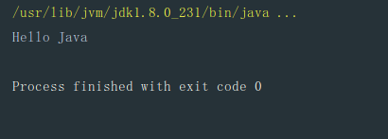

2.定义一个类Test2，动态获取Simple类中定义的函数信息，包括函数名、返回值类型、参数类型等，并输出。
package pers.liam.reflect;
import java.lang.reflect.Method;
import java.lang.reflect.Type;

public class Test2 {
public static void main(String[] args){
try{
Class c2 = Class.forName("pers.liam.reflect.Simple");
Method[] methods = c2.getDeclaredMethods();
for ( Method m: methods){
System.out.println("MethodsName: "+m.getName());
System.out.println("ReturnType: "+m.getReturnType());
for (Type c3 : m.getGenericParameterTypes()){
System.out.println("ParameterTypes: "+c3);
}
}
}catch(Exception e){
e.printStackTrace();
}
}
}
3.Test2的运行结果（截图）
